**M10 -Sistema de Reservas de Quartos de Hotel**

**Técnico Gestão e Programação de sistemas informáticos**

**João Montoia**

**Professor**:

Roberto Pereira

Santo Tirso, janeiro 2025

Conteúdo

1 Resumo 3

2 Introdução 4

3 Arquitetura do Sistema 4

3.1 Diagrama de Classes UML 4

4 Tecnologias Utilizadas 4

4.1 Draw io 4

4.2 C# visual studio 2022 5

5 Descrição das Classes 5

5.1 Quarto 5

5.1.1 Subclasses 5

5.2 Classe Reserva 5

5.3 Classe Hotel 5

6 Funcionalidades Implementadas 5

7 Desafios e Soluções 5

8 Conclusão 6

9 Bibliografia e Webgrafia 6

# Resumo

Fiz Isto

# Introdução

O professor de língua de computação pediu para fazer um trabalho sobre um hotel em línguas orientado em objetos para o modulo 10.

# Arquitetura do Sistema

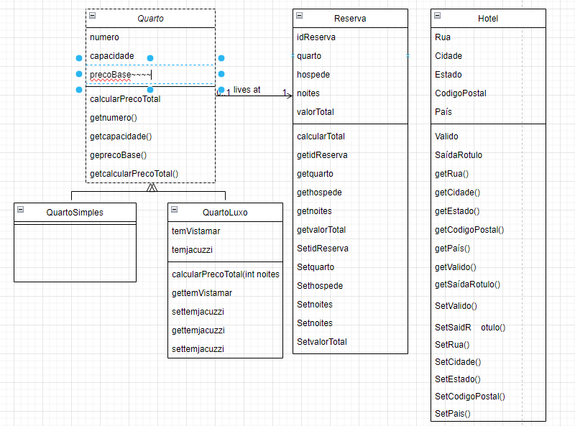

## Diagrama de Classes UML



# Tecnologias Utilizadas

Foram utilizada as seguintes tecnologias:

C#

## Draw io

## C# visual studio 2022

**Microsoft Visual Studio** é um [ambiente de desenvolvimento integrado](https://pt.wikipedia.org/wiki/Ambiente_de_desenvolvimento_integrado) (IDE) da [Microsoft](https://pt.wikipedia.org/wiki/Microsoft) para desenvolvimento de [software](https://pt.wikipedia.org/wiki/Software) especialmente dedicado ao [.NET Framework](https://pt.wikipedia.org/wiki/.NET_Framework) e às linguagens [Visual Basic](https://pt.wikipedia.org/wiki/Visual_Basic) (VB), [C](https://pt.wikipedia.org/wiki/C_(linguagem_de_programa%C3%A7%C3%A3o)), [C++](https://pt.wikipedia.org/wiki/C%2B%2B), [C#](https://pt.wikipedia.org/wiki/C_Sharp) (C Sharp) e [F#](https://pt.wikipedia.org/wiki/F_Sharp) (F Sharp). Também é um produto de desenvolvimento na área web, usando a plataforma do [ASP.NET](https://pt.wikipedia.org/wiki/ASP.NET), como [websites](https://pt.wikipedia.org/wiki/Website), [aplicativos web](https://pt.wikipedia.org/wiki/Web_app), [serviços web](https://pt.wikipedia.org/wiki/Servi%C3%A7os_web) e [aplicativos móveis](https://pt.wikipedia.org/wiki/Aplicativo_m%C3%B3vel).

# Descrição das Classes

## Quarto

_Número

_Capacidade

_PreçoBase

### Subclasses

#### QuartoSimples

#### QuartoLuxo

_TemVistaMar

_TemJacuzzi

## Classe Reserva

_idReserva

_Quarto

_Hospede

_Noites

_ValorTotal

## Classe Hotel

# Funcionalidades Implementadas

C#

# Desafios e Soluções

Tive algumas dificuldades mas aprendi muito

# Conclusão

Gostem e aprendi muito.

# Bibliografia e Webgrafia

# wikipedia